PHẦN MỞ ĐẦU

1. Lý do chọn đề tài

Hiện nay khi chúng ta xem truyền hình, hay các chuyên gia về công nghệ họ thường xuyên nhắc tới AI hay Big Data. AI – Artificial Intelligence đang là xu thế và nổi lên như một bằng chứng của cuộc cách mạng công nghiệp lần thứ tư. AI nó có khả năng tự học hỏi mà không cần lập trình cụ thể. ỞViệt Nam, công nghệ trí tuệ nhân tạo (AI) đã và đang được ứng dụng trong các lĩnh vực, như y tế, tài chính-ngân hàng, giáo dục, giao thông và trong tương lai sẽ còn nhiều lĩnh vực khác nữa. Hệ thống tự nhận dạng khuôn mặt của Facebook, xe tự lái, giảm thiểu tai nạn của Google .

Những năm gần đây dịch covid đang bùng phát tác động lớn đến hoạt động tăng trưởng kinh tế và phát triển bền vững quốc tế nói chung và Việt Nam nói riêng . Trong sự nỗ lực hạn chế lây lan của virus Covid-19 đang hoành hành, con người đã m ở rộng mô hình trí tuệ nhân tạo (AI) giúp phát hiện những người không đeo khẩu trang nhanh chóng và chính xác. Mục tiêu hỗ trợ các công ty, doanh nghiệp, cơ quan, trường học trong việc kiểm soát cộng đồng ra vào an toàn em tìm hiểu và sử dụng để nhận dạng xem người đó có đeo khẩu trang hay không là thiết yếu. Hạn chế sự lây lan qua tiếp xúc gần như ho, hắt hơi với người nhiễm bệnh. Tại Việt Nam đã bắt buộc người dân chúng ta phải đeo khẩu trang ở một số nơi công cộng như nhà hàng, trung tâm mua sắm, trường học, văn phòng, sân bay….

Tuy nhiên nhiệm vụ này rất khó để bắt những người không đeo khẩu trang trong đám đông lớn. Để kiểm soát điều này thì công cụ về trí tuệ nhân tạo sẽ hữu ích. Với mức độ chính xác dự đoán lên tới 98%.

Đó cũng là lý do em chọn đề tài : “Nhận dạng người có đeo khẩu sử dụng OPENCV, TENSORFLOW, KERAS”. Với bài toán nhận dạng người đeo khẩu trang thì vấn đề trở nên phức tạp vì các lý do như không có khái niệm về hình dạng khẩu trang, màu sắc, có nhiều loại khẩu trang khác nhau, ánh sáng, cách di chuyển của người đó, góc độ khuôn mặt. Để tách được có khẩu trang và không khẩu trang được sự trợ giúp của xử lý ảnh và học sâu. Sự trợ giúp này, một người có mục đích giám sát người dân có thể ngồi ở một khu vực xa xôi mà vẫn có thể giám sát một cách hiệu quả và đưa ra các hướng dẫn phù hợp.

Nội dung bài báo cáo gồm 4 chương.

Chương 1: Tổng quan về đề tài.

Chương 2: Lý thuyết phương pháp mô hình thuật toán gì

Chương 3: Cài đặt xây dựng hệ thống môi trường, đánh giá mô tả dữ liệu của mình chạy như thế nào tạo ra nhiều kịch bản khác nhau

Chương 4: Kết Luận Và Hướng Phát Triển

LỜI CẢM ƠN

Em xin chân thành cảm ơn các thầy, các cô khoa Công nghệ Thông tin – Trường Đại học Thủy Lợi đã tận tình dạy dỗ và truyền đạt cho em nhiều kiến thức quý báu trên ghế nhà trường.

Đặc biệt em xin tỏ lòng biết ơn sâu sắc đến thầy Cù Việt Dũng đã tận tình giúp đỡ và truyền đạt nhiều kinh nghiệm về mảng Deep Learning để em có thể thực hiện và hoàn thành tốt đề tài đã chọn.

Ngoài ra em cũng xin chân thành cảm ơn các bạn lớp Kĩ Thuật Phần Mềm 2 – K59, trường Đại học Thủy Lợi, và những đồng nghiệp ở công ty Smartbook Sofware đã luôn sát cánh, động viên và giúp đỡ mình rất nhiều trong quá trình thực hiện đề tài này.

Em xin chân thành cảm ơn!

1. Tổng quan về để tài

Giới thiệu về bài toán nhận dạng người đeo khẩu trang.

Hiện nay, tình hình dịch bệnh Covid-19 trên thế giới vẫn đang diễn ra phức tạp, với số ca mắc và số ca tử vong cao ở nhiều nước trên thế giới. Tính đến ngày 10/5/2021 Việt Nam có **3.142 ca.** Vì vậy, để giúp các lực lượng chức năng giảm bớt gánh nặng trong việc giám sát an ninh góp phần vào việc ngăn chặn đại dịch Covid-19. Em đã tìm hiểu và xây dựng một ứng dụng giúp nhận dạng người đeo khẩu trang theo thời gian thực. Phần mềm nhận dạng người đeo khẩu trang giúp giảm sức người, lực lượng công an kiểm tra phát hiện kịp thời các đối tượng vi phạm quy định.

Nhận dạng người đeo khẩu trang là một dạng trong bài toán phân loại hình ảnh- Image classification đây là bài toán phổ biến nhất trong lĩnh vực Deep Learning.

1. Bài toán đặt ra

* Trong bài toán phân loại hình ảnh của Machine Learing có rất nhiều cách để phân loại hình ảnh điển hình như CNN. Tuy nhiên để làm bài toán phân loại này em sử dụng Keras, OpenCV, Tensoflow. Lý do. Do đó chúng ta cần
* Input : Hình ảnh cần phát hiện, khuôn mặt cần nhận dạng.
* Output : Ảnh, kết quả khoanh vùng khuôn mặt người cần kiểm tra người đeo khẩu trang khoanh màu xanh, ngược lại ai không đeo khẩu trang khoanh vùng bằng màu đỏ và có chữ Yes/No
* Với bài toán cần đặt ra này sẽ được chia làm 2 phần nhỏ hơn:

Bài toán xác định (Detection) và bài toán nhận dạng (Classification)

Bài toán xác định (Detection): Xử dụng OpenCV/dlib thực hiện các biện pháp như giảm nhiễu, tách biên,... Từ đó xác định được vị trí của vật thể trong ảnh nhằm làm đầu vào cho bài toán tiếp theo.

2. Bài toán nhận dạng (Classification): Sử dụng các mô hình Deep Learning hoặc SVM (Support Vector Machine) để xác định/ nhận dạng các vật thể vừa được xác định ở bài toán đầu tiên nhằm đưa ra kết quả cuối cùng.

Lý thuyết xây dựng mô hình Deep learning với Keras.

Keras là một API của tensoflow, mạng thần kinh được viết bằng Python. Dựa vào mô hình deep learning để dự đoán người đó có khẩu trang và không khẩu trang bằng Keras và Tensoflow. Phát triển giúp người dùng có thể dễ dàng xây dựng và huấn luyện các mô hình về Deep learning. Keras là module, nghĩa là việc triển khai diễn ra liền mạch vì các nhà triển khai có thể nhanh chóng mở rộng mô hình bằng cách thêm module.

Tensoflow là một thư viện phần mềm mã nguồn mở dành cho học máy. Tensoflow hỗ trợ thực thi mã trện CPU hoặc GPU, khi bạn đang làm việc xử lý một lượng dữ liệu lớn, đây là một tính năng hữu ích vì dữ liệu càng lớn độ chính xác phán đoán trong học máy càng cao càng chuẩn.

Trong đề tài này, em xây dựng một mô hình học sâu dự đoán người bất kì có đeo khẩu trang hay là không, đoán được nhiều người cùng một lúc. Sự phán đoán này là một yếu tố quan trọng và tối ưu nhất trong mùa dịch, người quản lý giám sát cũng không cần kiểm tra trực tiếp mà vẫn quản lý được một lượng lớn người.

<http://itechseeker.com/tutorials/tensorflow/xay-dung-mo-hinh-deep-learning-voi-keras/>

<https://galaxyz.net/cach-xay-dung-mo-hinh-deep-learning-de-du-doan-kha-nang-giu-chan-nhan-vien-bang-keras-va-tensorflow.2244.anews>

OpenCV

Trong project này em cài đặt python phiên bản 3.7.9

Cài đặt anaconda để đơn giản hóa việc cài đặt, quản lý và triển khai packages

Cài đặt anaconda

<https://www.anaconda.com/>

Cài đặt và sử dụng các gói để triển khai project: tensorflow, keras, imutils, numpy, opencv-python, matplotlib, argparse, scipy

Mở anaconda

conda install tensorflow

Cách chạy project

Mở Anaconda Prompt (anaconda3)

Cd đến file chứa project trên :

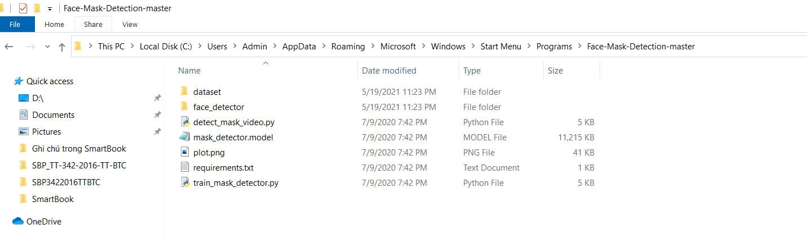Run: python detect_mask_video.py 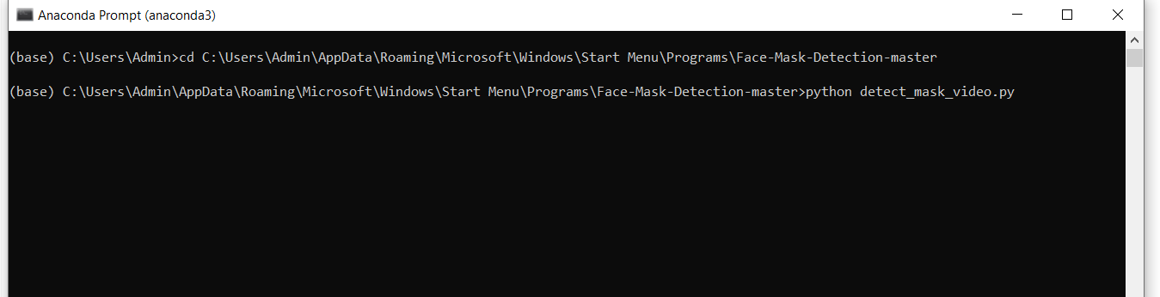

60 trang báo cáo

Chương 1 tổng quan về đề tài.

Chương 2 lý thuyết phương pháp mô hình thuật toán gì

Chương 3 cài đặt xây dựng hệ thống môi trường, đánh giá mô tả dữ liệu của mình chạy như thế nào tạo ra nhiều kịch bản khác nhau

Ưu nhược điểm của nó so sánh lựa chọn phương pháp

So sánh 3 sp thuật toán với nhau.

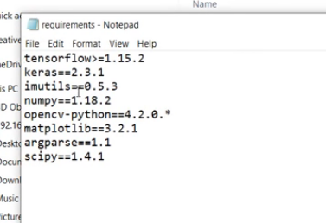

1. Python(36vds)

<https://www.youtube.com/c/KTeam>

1. Face Mask Detection (3 vds)

[Data Science Projects | Beginner Friendly](https://www.youtube.com/playlist?list=PLUc_7x68VCSMUeulkWMMOECg2a7Isgksq)

1. Convolutional Neural (42vds) <https://www.youtube.com/watch?v=ArPaAX_PhIs&list=PLkDaE6sCZn6Gl29AoE31iwdVwSG-KnDzF&ab_channel=DeepLearningAI>

# Python, Keras, OpenCV and MobileNet

Python học kiến thức cơ bản

Biến, kiểu dữ liệu, toán tử

https://www.kaggle.com/caglaruslu/real-time-medical-mask-detection?fbclid=IwAR2kEn6SvhBSpiV5m4R6WZbgBW8-sywgnUDuMbiRAzU1G-5Z14CMqnZM2Mw